Бюджет Милоградовского сельского поселения
на 2016 год

Бюджет Милоградовского сельского поселения на 2016 году утвержден в соответствии с требованиями Бюджетного кодекса Российской Федерации, Положения от 30 декабря 2013 года №32 «О бюджетном устройстве, бюджетном процессе и межбюджетных отношениях в Милоградовском сельском поселении», Решения муниципального комитета Милоградовского сельского поселения от 21.12.2015 года №11 «О бюджете Милоградовского сельского поселения на 2016» с внесенными изменениями.
Доходы бюджета Милоградовского сельского поселения формируются в соответствии с бюджетным законодательством Российской Федерации, законодательством о налогах и сборах, законодательством об иных обязательных платежах.
Собственные доходы местного бюджета формируются за счет:
- налоговых доходов, зачисляемых в бюджет Милоградовского сельского поселения в соответствии с бюджетным законодательством Российской Федерации и законодательством о налогах и сборах;
- неналоговых доходов, зачисляемых в бюджет Милоградовского сельского поселения в соответствии с законодательством Российской Федерации, законами Приморского края и муниципальными правовыми актами представительных органов местного самоуправления;
- доходов полученных бюджетом Милоградовского сельского поселения в виде безвозмездных поступлений из других бюджетов бюджетной системы Российской Федерации.
Бюджет Милоградовского сельского поселения на 2016 год по доходам, с учетом внесенных изменений в плановые назначения в текущем финансовом году запланирован в объеме 4009,07 тыс.руб., в том числе по налоговым и неналоговым доходам в сумме 892,74 тыс.руб. или 22,27% доходов бюджета и безвозмездными поступлениям в сумме 3116,00 тыс.руб. или 77,73% доходов бюджета.
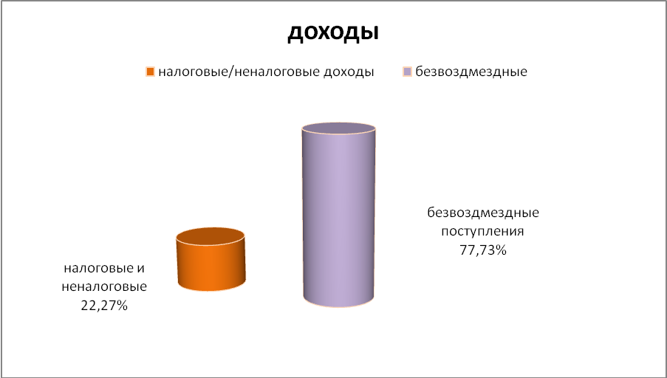

Структура доходов бюджета:
Основным источником формирования доходной части бюджета Милоградовского сельского поселения в 2016 году являются:
- дотация на выравнивание уровня бюджетной обеспеченности Милоградовского сельского поселения 2043,00 тыс.руб. (46,43% общего объема доходов бюджета) и местные налоги: налог на имущество физических лиц 132,00 тыс.руб или 3% от общего объема доходов бюджета, земельный налог 227, тыс.руб или 5,16% общего объема доходов бюджета.
Структура доходов бюджета Милоградовского сельского поселения на 2016 год:
тыс.руб.
 | План на 2016 год | доля в общем объеме доходов
Налог на доходы физических лиц | 167,42 | 4,18
Единый сельскохозяйственный налог | 360,00 | 8,98
Налог на имущество .физических лиц | 25,00 | 0,62
Земельный налог | 207,00 | 5,16
Государственная пошлина | 0,07 | 0,00
Доходы от арендной платы имущества | 4,25 | 0,11
Доходы от реализации имущества, находящегося в собственности мун.обр. | 109,00 | 2,72
Штрафы, санкции, возмещение вреда | 20,00 | 0,50
ИТОГО НАЛОГОВЫХ И НЕНАЛОГОВЫХ ДОХОДОВ | 892,74 | 22,27
БЕЗВОЗМЕЗДНЫЕ ПОСТУПЛЕНИЯ из краевого бюджета | 3116,33 | 77,73
Дотация на выравнивание уровня бюджетной обеспеченности поселений | 1025,00 | 25,57
Субвенции по ВУС | 135,10 | 3,37
Иные межбюджетные трансферты | 1956,23 | 48,79
ВСЕГО: | 4009,07 | 100,00

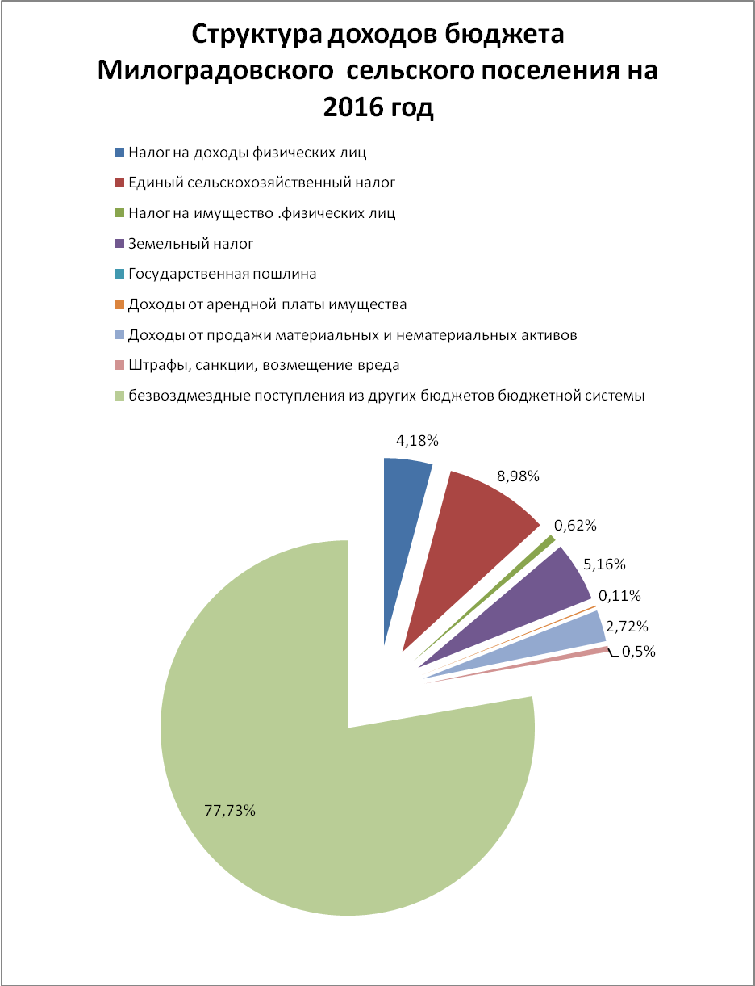

ИСПОЛНЕНИЕ ДОХОДНОЙ ЧАСТИ БЮДЖЕТА МИЛОГРАДОВСКОГО СЕЛЬСКОГО ПОСЕЛЕНИЯ ЗА 2016 ГОД
тыс.руб.
 | План  на 2016 год | Исполнение | % исп.
Налог на доходы физических лиц | 167,42 | 165,32 | 98,75
Единый сельскохозяйственный налог | 360,00 | 358,56 | 99,60
Налог на имущество физических лиц | 25,00 | 23,38 | 93,52
Земельный налог | 207,00 | 207,52 | 100,25
Государственная пошлина | 0,07 | 0,07 | 100
Доходы от арендной платы имущества | 4,25 | 4,24 | 99,76
Доходы от реализации имущества, находящегося в собственности муниципального образования | 109,00 | 0
Штрафы, санкции, возмещение вреда | 20,00 | 0
ИТОГО НАЛОГОВЫХ И НЕНАЛОГОВЫХ ДОХОДОВ | 892,74 | 759,07 | 85,03
БЕЗВОЗМЕЗДНЫЕ ПОСТУПЛЕНИЯ | 3116,33 | 3035,10 | 97,39
Дотация на выравнивание уровня бюджетной обеспеченности поселений | 1025,00 | 1025,00 | 100
Субвенции по ВУС | 135,10 | 135,1 | 100
Иные межбюджетные трансферты | 1956,23 | 1875,00 | 95,85
ВСЕГО: | 4009,07 | 3374,34 | 84,17
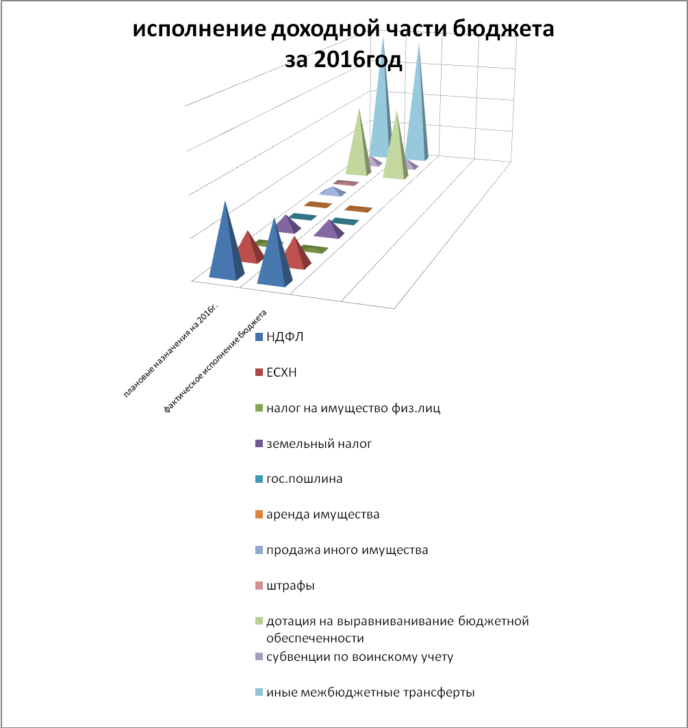

Структура расходов бюджета Милоградовского сельского поселения:
Бюджет Милоградовского сельского поселения по расходам запланирован в сумме 4011,99 тыс.руб.
Основную часть расходов бюджета Милоградовского сельского поселения занимают расходы на национальную экономику 1956,23 тыс.руб. или 48,76 %.
 | план | доля
Общегосударственные вопросы | 1588,66 | 39,60
Национальная оборона | 135,10 | 3,37
Национальная безопасность и правоохранительная деятельность
Национальная экономика | 1956,23 | 48,76
Жилищно-коммунальное хозяйство
Образование
Культура | 332,00 | 8,27
Социальная политика
Физическая культура и спорт
Средства массовой информации
Обслуживание муниципального долга
Межбюджетные трансферты муниципального образования
ВСЕГО | 4011,99 | 100,0

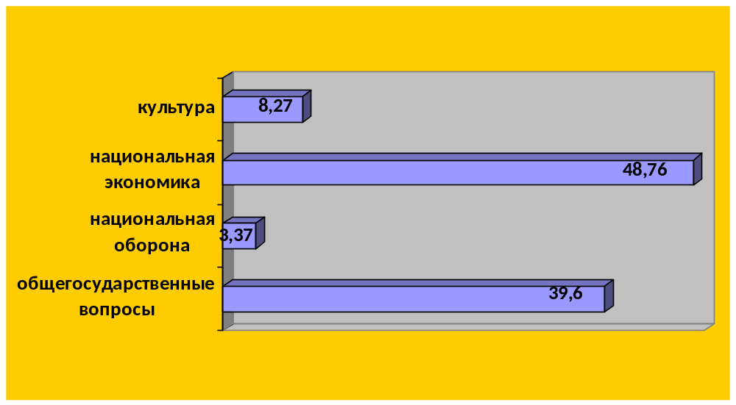

В разрезе статей экономической классификации основную часть расходов бюджета составили расходы на прочие работы и услуги.
Структура расходной части бюджета по экономическим статьям бюджетной классификации на 2016 год
 | план | доля
заработная плата | 1001,21 | 24,96
прочие выплаты
начисления на выплаты по оплате труда | 178,94 | 4,46
услуги связи | 42,58 | 1,06
прочие работы услуги | 2246,35 | 55,99
перечисления другим бюджетам | 438,36 | 10,93
прочие расходы | 4,65 | 0,11
специальные расходы | 99,9 | 2,49
ВСЕГО | 4011,99 | 100,00

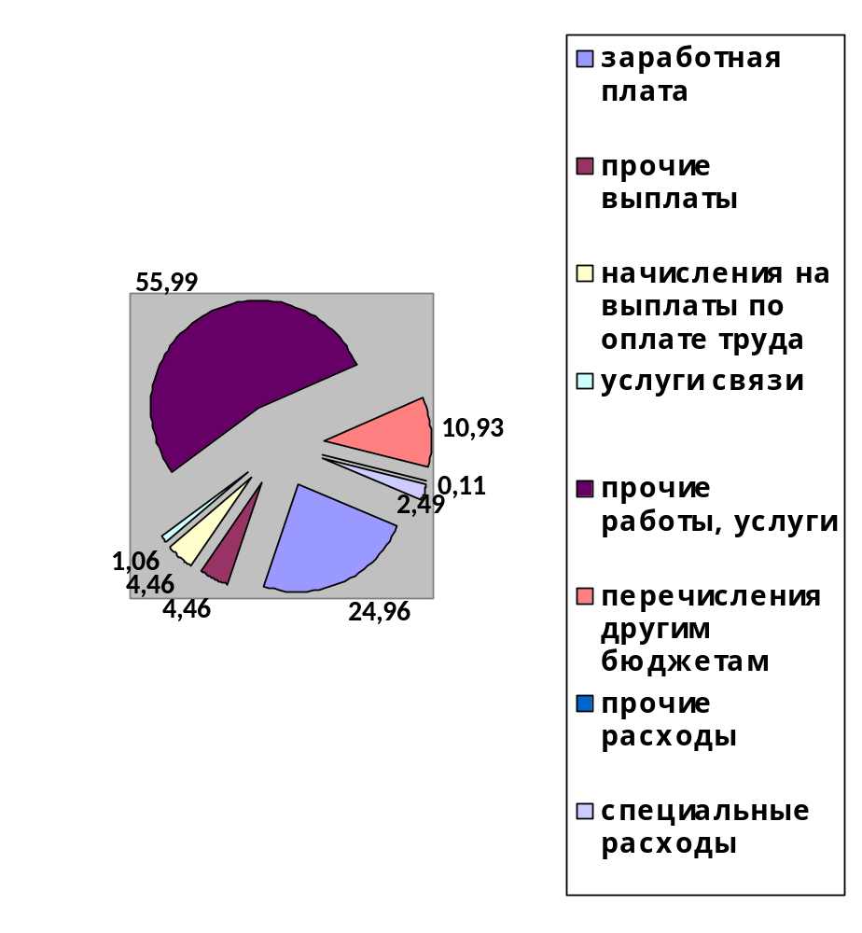
Бюджет Милоградовского сельского поселения на 2016 был запланирован с дефицитом в сумме 2,9 тыс. руб.

ИСПОЛНЕНИЕ РАСХОДНОЙ ЧАСТИ БЮДЖЕТА МИЛОГРАДОВСКОГО СЕЛЬСКОГО ПОСЕЛЕНИЯ ЗА 2016 ГОД
тыс.руб.
Наименование показателя | План | Исполнено | % исполнения
ОБЩЕГОСУДАРСТВЕННЫЕ ВОПРОСЫ | 1 588, 66 | 1 508, 68 | 95,0
Функционирование высшего должностного лица субъекта Российской Федерации и муниципального образования | 638, 53 | 638,51 | 100,0
Непрограммное направление деятельности органов местного самоуправления | 638,53 | 638,51 | 100,0
Глава муниципального образования | 638,53 | 638,51 | 100,0
Расходы на выплаты персоналу в целях обеспечения выполнения функций государственными (муниципальными) органами, казенными учреждениями, органами управления государственными внебюджетными фондами | 638,53 | 638,51 | 100,0
Расходы на выплаты персоналу государственных (муниципальных) органов | 638,53 | 638,51 | 100,0
Функционирование Правительства Российской Федерации, высших исполнительных органов государственной власти субъектов Российской Федерации, местных администраций | 743,86 | 743,67 | 100,0
Непрограммное направление деятельности органов местного самоуправления | 743,86 | 743,67 | 100,0
Руководство и управление в сфере установленных функций органов местного самоуправления | 743,86 | 743,67 | 100,0
Расходы на выплаты персоналу в целях обеспечения выполнения функций государственными (муниципальными) органами, казенными учреждениями, органами управления государственными внебюджетными фондами | 739,21 | 739,12 | 100,0
Расходы на выплаты персоналу государственных (муниципальных) органов | 409,52 | 409,48 | 100,0
Закупка товаров, работ и услуг для государственных нужд | 329, 69 | 329,64 | 100,0
Иные закупки товаров, работ и услуг для муниципальных нужд | 329,69 | 329,64 | 100,0
Уплата налогов, сборов и иных платежей в бюджетную сферу Российской Федерации | 4,65 | 4,55 | 97,9
Обеспечение деятельности финансовых, налоговых и таможенных органов и органов финансового (финансово-бюджетного) надзора | 96,20 | 24,05 | 25,0
Мероприятия непрограммных направлений деятельности органов местного самоуправления | 96,20 | 24,05 | 25,0
Межбюджетные трансферты бюджетам муниципальных районов из бюджетов поселений и межбюджетные трансферты бюджетам поселений из бюджетов муниципальных районов на осуществление части полномочий по решению вопросов местного значения в соответствии с заключенными соглашениями(исполнение бюджетов поселений) | 96,20 | 24,05 | 25,0
Межбюджетные трансферты | 96,20 | 24,05 | 25,0
Иные межбюджетные трансферты | 96,20 | 24,05 | 25,0
Непрограммные направления деятельности органов местного самоуправления | 99,90 | 99,90 | 100,0
Проведение выборов депутатов муниципального образования | 99,90 | 99,90 | 100,0
Иные бюджетные ассигнования | 99, 90 | 99, 90 | 100,0
Специальные расходы | 99, 90 | 99,90 | 100,0
Другие общегосударственные вопросы | 10,16 | 2,55 | 25,1
Непрограммные направления деятельности органов местного самоуправления | 10,16 | 2,55 | 25,1
Межбюджетные трансферты бюджетам муниципальных районов из бюджетов поселений и межбюджетные трансферты бюджетам поселений из бюджетов муниципальных районов на осуществление части полномочий по решению вопросов местного значения в соответствии с заключенными соглашениями | 10,16 | 2,55 | 25,1
Межбюджетные трансферты | 10,16 | 2,55 | 25,1
Иные межбюджетные трансферты | 10,16 | 2,55 | 25,1
Национальная оборона | 135,10 | 135,10 | 100,0
Мобилизационная и вневойсковая подготовка | 135,10 | 135,10 | 100,0
Непрограммные направления деятельности органов местного самоуправления | 135,10 | 135,10 | 100,0
Субвенции на осуществление первичного воинского учета на территориях, где отсутствуют военные комиссариаты | 135,10 | 135,10 | 100,0
Расходы на выплаты персоналу в целях обеспечения выполнения функций государственными (муниципальными) органами, казенными учреждениями, органами управления государственными внебюджетными фондами | 132,10 | 132,10 | 100,0
Выполнение функций органами местного самоуправления | 132,10 | 132,10 | 100,0
Закупка товаров, работ и услуг для государственных нужд | 3,00 | 3,00 | 100,0
Иные закупки товаров, работ и услуг для муниципальных нужд | 3,00 | 3,00 | 100,0
НАЦИОНАЛЬНАЯ ЭКОНОМИКА | 1 956,23 | 1 875,00 | 95,8
Дорожное хозяйство (дорожные фонды) | 1 956,23 | 1 875,00 | 95,8
Программа по дорожным фондам | 1 956,23 | 1 875,00 | 95,8
Прочие мероприятия по содержанию автомобильных дорог и инженерных сооружений на них в границах городских округов и поселений в рамках благоустройства | 456,23 | 375, 00 | 82,2
Закупка товаров, работ и услуг для государственных нужд | 456,23 | 375, 00 | 82,2
Иные закупки товаров, работ и услуг для муниципальных нужд | 456,23 | 375,00 | 82,2
Субсидии бюджетам муниципальных образований Приморскогог края на капитальный ремонт и ремонт автомобильных дорог общего пользования населенных пунктов | 1 500,00 | 1 500,00 | 100,0
Закупка товаров, работ и услуг для государственных нужд | 1 500,00 | 1 500,00 | 100,0
Иные закупки товаров, работ и услуг для муниципальных нужд | 1 500,00 | 1 500,00 | 100,0
Культура и кинематография | 332,00 | 276,00 | 83,1
Культура | 332,00 | 276,00 | 83,1
Непрограммные направления деятельности органов местного самоуправления | 332,00 | 276,00 | 83,1
Межбюджетные трансферты бюджетам муниципальных районов из бюджетов поселений и межбюджетные трансферты бюджетам поселений из бюджетов муниципальных районов на осуществление части полномочий по решению вопросов местного значения в соответствии с заключенными соглашениями | 332,00 | 276,00 | 83,1
Межбюджетные трансферты | 332,00 | 276,00 | 83,1
Иные межбюджетные трансферты | 332,00 | 276,00 | 83,1
Всего : | 4 011,99 | 3 794,78 | 94,6

Исполнение расходной части бюджета Милоградовского сельского поселения за 2016 год по основным разделам бюджетной классификации расходов
